新 书 推 荐

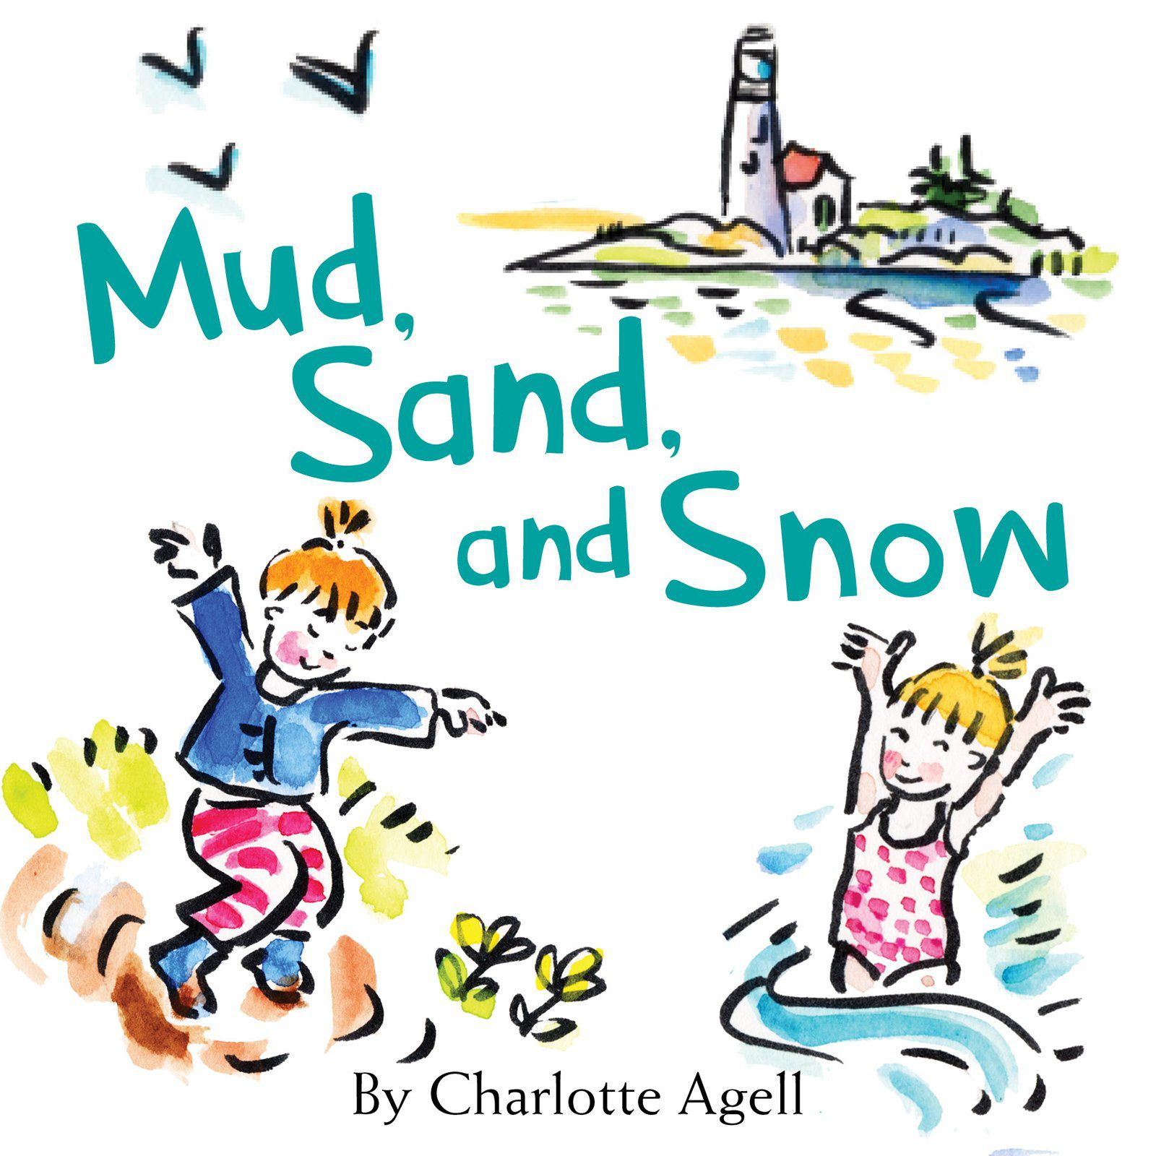
中文书名：《泥、沙和雪》
英文书名：MUD, SAND, AND SNOW
作 者：夏洛特·安吉尔（Charlotte Agell）
出 版 社：Islandport Press
代理公司：ANA/ Yao Zhang
页 数：24页
出版时间：2018年11月
代理地区：中国大陆、台湾
审读资料：电子稿
类 型：儿童绘本

内容简介：

“泥土催促我在春天里跳舞/我秋千带我飞向云霄”。随着一位小女孩和她家人朋友的探索，四季的盛典拉开序幕，春天的泥土、夏天的沙和风、秋天的树叶和南瓜，以及冬天雪花中的欢声笑语。2-4岁的孩子喜欢听和重复绘本中简单、押韵的文字，这会使他们动用所有感官来体验身边变化的世界。我们感受草地在脚上挠痒痒，聆听蜜蜂的嗡嗡声，还看到寒冷冬日里呼吸的氤氲。作者、插画师夏洛特·安吉尔在这本令人愉快的硬纸板书为我们带来了她标志性的明亮清新的水彩画。

作者简介：
夏洛特·安吉尔是一名作家兼插画师，已经创作了十几本儿童和青少年读物。她的作品包括：《The Accidental Adventures of India McAllister, Shift, I Swam With a Seal, Dancing Feet, and Maybe Tomorrow》，安娜·拉米雷斯（Ana Ramirez）为其提供插画。安吉尔出生于瑞典，童年时期在加拿大待过一段时间。这段日子里，安吉尔说她学习英语的方法就是每周从魁北克省皇家山公共图书馆借阅一堆书。她还在香港生活过七年。当搬到美国缅因州时，她很开心又可以体验四季变换了。至今，她已经在那里生活了35年多。

谢谢您的阅读！
请将回馈信息发至：张瑶: Yao@nurnberg.com.cn
----------------------------------------------------------------------------------------------------
安德鲁﹒纳伯格联合国际有限公司北京代表处
北京市海淀区中关村大街甲59号中国人民大学文化大厦1705室, 邮编：100872
电话：010-82449325
传真：010-82504200
Email: Yao@nurnberg.com.cn
网址：www.nurnberg.com.cn
微博：http://weibo.com/nurnberg
豆瓣小站：http://site.douban.com/110577/
微信订阅号：安德鲁书讯

